江苏省仪征中学体育与健康公开课教案

班级：高三（6） 学生人数：54 任课教师：方俊
教学  内容 | 篮球：行进间双手胸前传接球
教  学  目  标 | 1、学生知道行进间双手胸前传接球的动作要领。  2、学生基本掌握行进间双手胸前传接球的动作，做到侧身跑动，跨步接球、迈步传球；传球基本到位，能以球领人。  3、学生能够做到团结协作、自主探究，完成学习。
教学  重点 | 跨步接球、迈步传球动作 |  | 教学难点 | 传球到位，以球领人
课的  部分  （时间） | 内容 | 教师活动 | 学生活动 | 组织形式 | 练 习
 |  |  |  |  | 时间 | 次数 | 强度
准  备  部  分  （8’） | ㈠课堂常规  ㈡慢跑  ㈢运球 | 1、礼仪教育，向学生问好  2、宣布课的内容与目标  3、处理见习生  1、讲解慢跑方法：沿两片场地进行慢跑并听口令做出分队、错肩行进的队形变化，在球场边线做侧身跑动作  2、做篮球裁判手势，引导学生侧身跑动  1、带领学生运球做图形跑 | 1、体育委员整队，向教师汇报出勤人数  2、向教师回礼问好  3、明确本课学习任务  1、按要求慢跑，侧身跑时目视教师并说出相应裁判手势名称  1、取球，跟随老师运球螺旋形跑 | 组织形式：四列横队集合队形  要求：快、静、齐  组织队形：  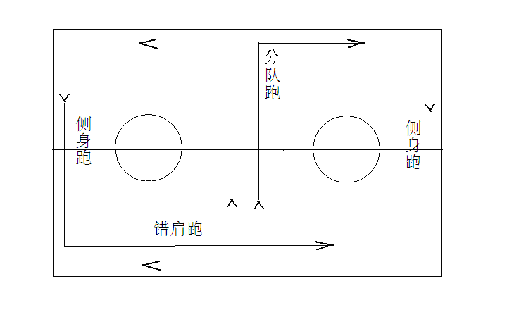  要求：按教师口令变化队形慢跑  组织形式：  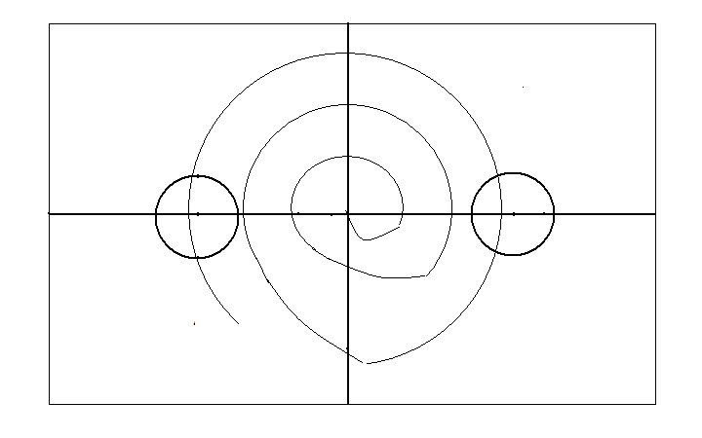  要求：保持运球间距，做出螺旋形图形 | 2  2 |  | 小中  小中

课的  部分  （时间） | 内容 | 教师活动 | 学生活动 | 组织形式 | 练 习 | 课的  部分  （时间） | 内容
 | ㈣球操  ①双手互拨球  ②转体扩胸  ③体侧  ④体前屈  ⑤球绕腰  ⑥胯下绕8字  ⑦前踢腿交接球 | 1、领做球操  2、强调球操要求 | 1、跟随教师球操练习  2、动作协调、舒展、到位 | 组织形式：  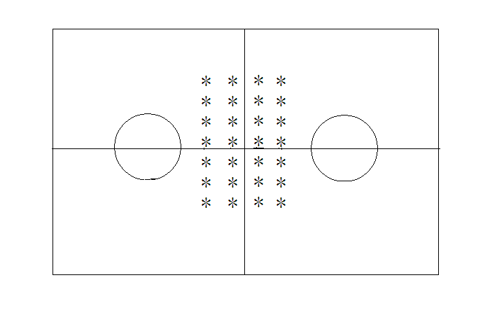 | 2 |  | 小
基  本  部  分  (34’) | ㈠原地双手胸前传接球(复习）  ㈡行进间双手胸前传接球 | 1、讲解练习方法、强调动作要求：传球、接球手法正确，平直球传向同伴胸前  2、巡回指导  1、展示学习板  2、巡回指导自学 | 1、两人一组原地双手胸前传接球练习  ①面对面练习  ②侧对练习  2、根据要求改进动作；  1、小组长带领到指定学习区域自学  2、骨干学生带领学习 | 组织形式：  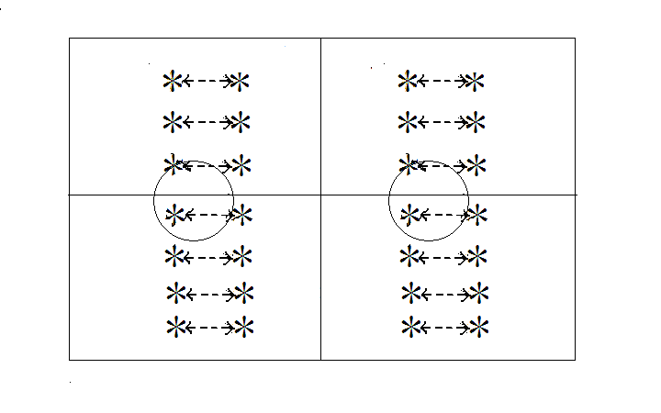  要求：注意传球落点  组织形式：  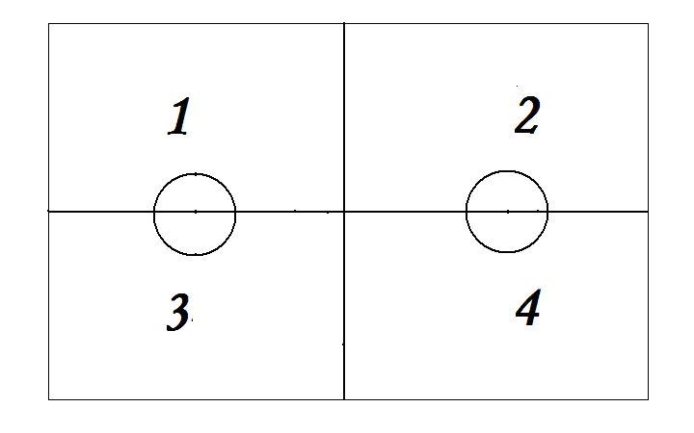  要求：认真观看展板内容，自主、合作、探究练习 | 3  2 | 15  30  ＞10 | 小  小中

课的  部分  （时间） | 内容 | 教师活动 | 学生活动 | 组织形式 | 练 习 | 课的  部分  （时间） | 内容
基  本  部  分  (34’) | ㈢跨步接球、迈步传球练习  ㈣行进间传接定位球  ㈤两人行进间传接球  ㈥传接球游戏：旋转风火轮 | 1、讲解示范练习方法，提出要求并组织  要求：把握跨步接球，迈步传球的节奏，手脚动作协调  2、巡回指导，强调练习要求  1、讲解示范练习方法  要求：不走步，传球者控制好提前量，以球领人  2、小组巡回指导  1、讲解示范练习，要求：传球平直，落点适当，以球领人，互相配合  2、巡回指导  3、点评展示  1、讲解方法  方法：每组4位学生站在圆内背向圆心，其他学生一路纵队依次与圆心处同伴做传接球  2、组织比赛 | 1、四人一组，行进间传接球脚步动作练习  要求：配合动作大声喊出“接、迈、传”，给自己语言提示  1、明确练习方法，进行练习  要求：组长组织练习，传球者轮换，熟练动作，体会以球领人  1、两人一组练习，根据自身情况确定速度  2、学生展示，互评  3、自我改进动作，提高传球质量，尝试传球跑篮  1、小组合作完成游戏  2、积极参与比赛 | 组织形式：  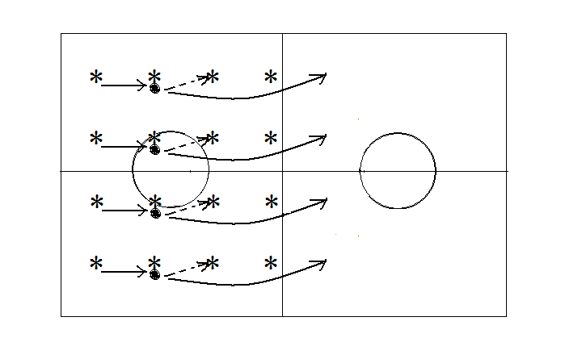  要求：同伴给予提示  组织形式：  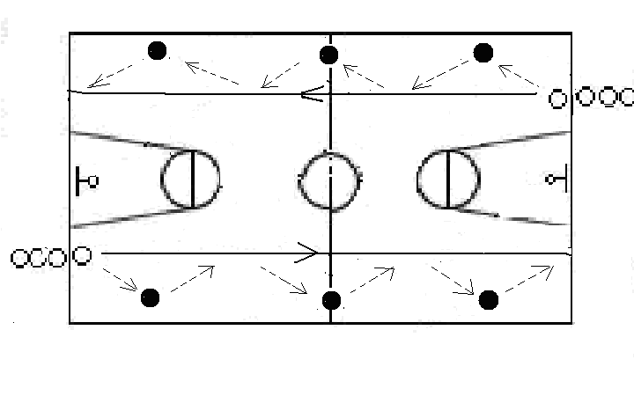  要求：不“走步”，传球学生控制好球的提前量  组织形式：  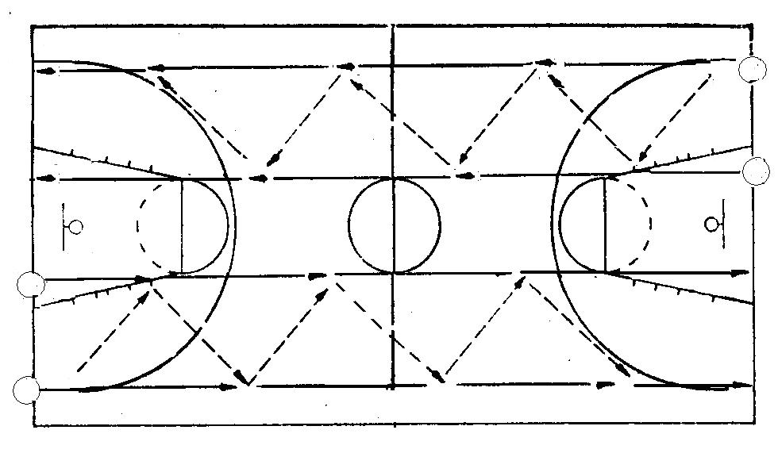  要求：侧身跑动，注意传球落点  组织形式：  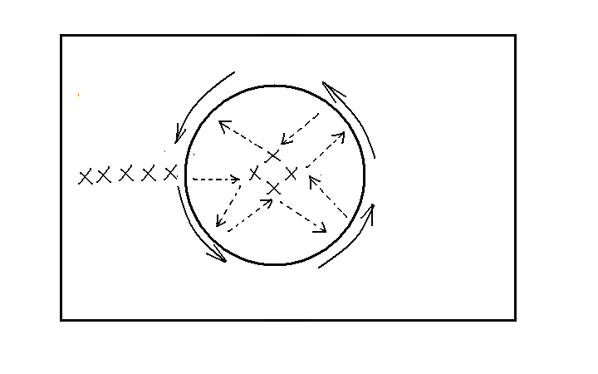  要求：按照动作技术要求，团队合作完成 | 1  2  2  1 | 4  4-5  5-6  2 | 中  中  大  中大

课的  部分  （时间） | 内容 | 教师活动 | 学生活动 | 组织形式 |  | 练 习 | 课的  部分  （时间） | 内容
结  束  部  分  （3’） | ㈠放松练习：自编篮球操  ㈡本课小结  ㈢师生再见，归还器材 | 1、教师领做篮球操  1、教师对本课学习小结  1、师生再见 | 1、学生在音乐伴奏下，跟随教师做篮球操  1、学生听教师做本课学习小结  1、师生再见  2、归还器材 | 组织形式：  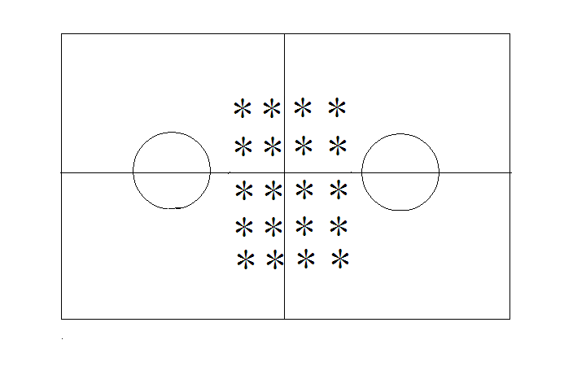  要求：注意呼吸节奏  组织形式：四列横队集合队形 |  | 2 |  | 小
场地  器材 | 篮球场2片  篮球40只 |  |  | 课的密度 | 42%
场地  器材 |  |  |  | 平均心率 | 125-130次/分左右
教  学  后  记 | 通过教师示范，图片展示为学生的自学创造条件，高中生有能力自学行进间双手胸前传接球动作，采用分组自学、发挥骨干力量，达到初步掌握动作的目的，然后再进行循序渐进、难度递增的练习使学生能改进、熟练动作，在与同伴的配合练习中体会控制传球的提前量。本课课堂气氛较好，学生练习积极性较高，达到了教学目标，在今后的教学中也要充分发挥体育骨干的作用，有助于教学实施，提高效率。

